Авокадо 1115
Айва 1150
Апельсин 4601
Бананы 8888
Гранат 5050
Грейпфрут 1244
Груши 7545
Китайск. 4428
Лимон 4409
Манго 9526
Мандарины 8479
Помело 5433
Свити 6633
Сливы 2781
Фейхоа 1055
Хурма имп. 1501
росс. 1126
Яблоки Гала 9752
Глостер 9852
Пинк Леди 1135
Симиренко 4455
Эконом 9871
_____________________
Баклажаны 2347
Дайкон 2199
Имбирь 1188
Кабачки 6600
Цуккини 1205
Капуста 1192
Красная 2235
Картошка 3489
Лук 2828
Белый 2118
Красный 2125

Морковь мытая 7171
Огурцы среднеп. 1169
тсж 1059
Перец 1171
Желтый 2222
Красный 2335
Редька Зеленая 1183
Черная 1184
Репа 1185
Салат Айсберг 1999 шт
Китайский 9224
Сельдерей корень 1189
Стебли 1079
Томаты 1164
сливовид. 1163
Тыква 6592
Чеснок 3210
_____________________
Американо 0,3 6478
Горячий шоколад 0,3 6978
Каппучино 0,2 3981
Каппучино 0,3 3584
Латте 0,3 6423
Лунго 0,2 4236
Чай пакет 0,3 5878
Экспрессо 0,05 5367
Дабл экспрессо 0,1 2143
_____________________

Напиток в подарок:
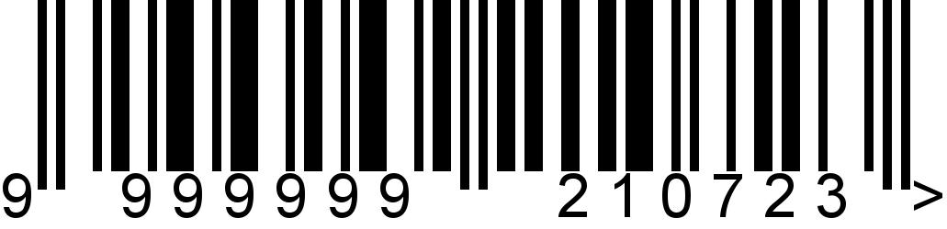

Барбарис РФ 5087
Васильки 5078
Ваф конф с минд 5223
Вафли 5284
Волжские зори 5175
Грибное лукошко 5655
Джек 5082
Джокер 5736
Живинка арбуз 6630
Жизель зефир 5124
суфле 5141
Кит Кат 5168
КД/молочные 5122
КД/топленое молоко 5121
Курага в шоколаде 5114
Ласточка 5070
Макар. цв. серпант. 5136
Малютка 5126
Мария 5263
Мармелад 3-хслой 5770
Наслаждение 5120
Натс 5207
Несквик 5167
Орешинка 5629
Остров мечты 5112
Попкорн 5764
Рис 5271
РФ батончик 5165
РФ с орехом 5102
Семечки 5002
Сладкая смесь 5014
Сладкий остров 5177
Снежка с малин. дж. 5279
Столичные штучки 5176

Тоффи 5216
Ушки с маком 5707
Халва РФ шок. 5005
Чернослив в шок. 5113
Чипсы 5235
_____________________
Грецкий орех ядра 180 гр
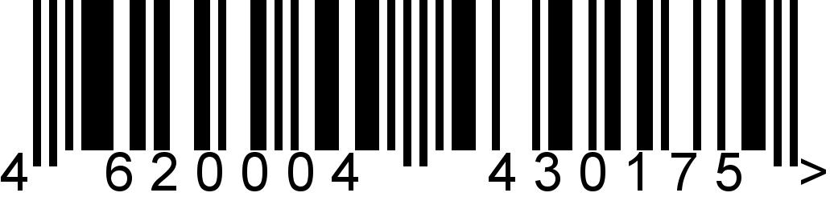

Кешью суш 180 гр
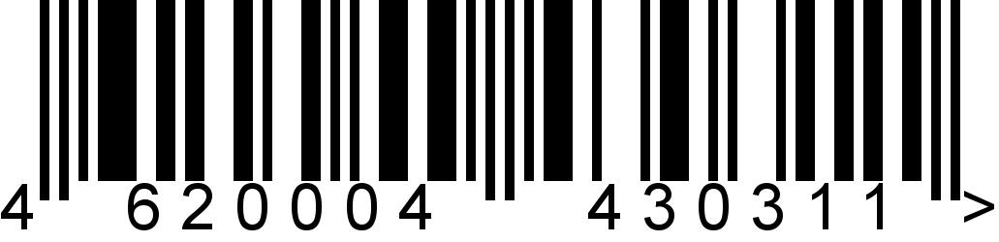
25.02.2016

